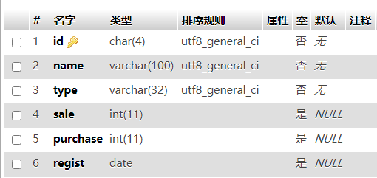

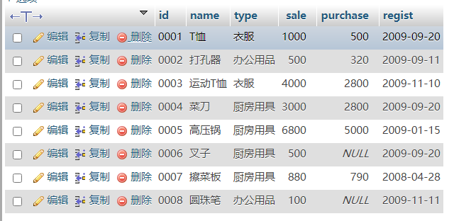

### 根据product表完成下列查询

1. 查询Product所有记录。

[select](http://localhost:8080/phpmyadmin/url.php?url=https://dev.mysql.com/doc/refman/5.5/en/select.html" \t "http://localhost:8080/phpmyadmin/mysql_doc) * from product

1. 查询进货单价为空的商品名称，商品种类，注册日期。

SELECT name,type,regist from product where purchase is NUll

1. 查询厨房用具的商品名称，销售单价。

SELECT name,purchase from product WHERE type='厨房用具'

1. 查询销售单价在[1000,5000]（闭区间）的商品信息。

SELECT * FROM product where purchase between 1000 and 5000

1. 查询销售单价在5000元以上（包括5000）的厨房用具的商品名称，销售单价和进货单价。

SELECT name,sale,purchase FROM product where purchase >=5000 and type='厨房用具'

1. 查询销售单价打7折后还有利润的商品信息。(假设：利润=售价-进价)

SELECT * FROM product where sale*0.7 > purchase

1. 查询销售单价在5000以上（不包括5000），1000以下（不包括1000）的商品编号，商品名称和销售单价。

SELECT id,name,sale FROM product where sale > 5000 OR sale < 1000

1. 查询所有2008年商品信息。

SELECT * FROM product where regist like'2008-%'

1. 查询商品编号是’0006’或’0008’，商品类型为厨房用具的商品信息。

SELECT * FROM product where id in ('0006','0008') and type = '厨房用具'

1. 查询商品名称里包含“笔”的商品名称，销售单价和进货单价。

SELECT name,sale,purchase FROM product where name like '%笔%'